**NỘI DUNG ÔN TẬP KIỂM TRA 1 TIẾT HỌC KÌ II**

**MÔN ĐỊA LÍ 7 (2019 – 2020)**

1. **TỰ LUẬN**

**Câu 1: So sánh đặc điểm địa hình Nam Mĩ với đặc điểm địa hình Bắc Mĩ.**

**🢣 Trả lời:**

- Giống nhau : cấu trúc địa hình của Trung và Nam Mĩ tương tự với cấu trúc địa hình của Bắc Mĩ.

- Khác nhau :

+ Bắc Mĩ có núi già A-pa-lat ở phía đông, trong khi ở Nam Mĩ là các cao nguyên.

+ Hệ thống Cooc-đi-e của Bắc Mĩ là hệ thống núi và sơn nguyên chiếm gần một nửa lục địa Bắc Mĩ trongg khi ở Nam Mĩ hệ thống An-đét cao và đồ sộ hơn, nhưng chiếm tỉ lệ diện tích không đáng kể so với hệ thống Cooc-đi-e ở Bắc Mĩ.

+ Đồng bằng trung tâm Bắc Mĩ là đồng bằng cao ở phía bắc, thấp dần về phía nam.

+ Đồng bằng trung tâm Nam Mĩ là một chuỗi các đông bằng nối với nhau từ đồng bằng Ô-ri-nô-cô đến đồng bằng A-ma-dôn và đồng bằng Pam-pa. Tất cả đều là đồng bằng thấp, chỉ trừ phía nam đòng bằng Pam-pa cao lên thành một cao nguyên.

**Câu 2: Trình bày các kiểu môi trường chính ở Trung và Nam Mĩ**

**🢣 Trả lời:**

- Rừng thưa và xavan phát triển ở vùng trung tâm và phía tây sơn nguyên Bra – xin.

- Thảo nguyên khô phát triển trên cao nguyên phía đông An – đét thuộc Ac – hen – ti – na.

- Rừng xích đạo điển hình nhất trên thế giới bao phủ đồng bằng A – ma – dôn.

- Hoang mạc A – ta – ca – ma hình thành ở ven biển phía Tây dãy An – đét

**Câu 3: Quá trình đô thị hóa ở Trung và Nam Mĩ khác với Bắc Mĩ như thế nào?**

**🢣 Trả lời:**

- Quá trình đô thị hóa ở Bắc Mĩ gắn liền với quá trình công nghiệp hóa.

- Quá trình đô thị hóa ở Trung và Nam Mĩ diễn ra với tốc độ nhanh trong khi kinh tế còn chậm phát triển.

**Câu 4: Trình bày sự phân bố sản xuất của một số ngành công nghiệp chủ yếu ở Trung và Nam Mĩ.**

**🢣 Trả lời:**

- Các nước công nghiệp mới: Bra-xin, Ác-hen-ti-na, Chi-lê, Vê-nê- xu-ê-la phát triển công nghiệp tương đối toàn diện.

- Các nước khu vực An-đét và eo đất Trung Mĩ: phát triển công nghiệp khai khoáng.

- Các nước trong vùng biển Ca-ri-bê: phát triển công nghiệp thực phẩm và sơ chế nông sản.

**Câu 5: Tại sao phải đặt vấn đề bảo vệ rừng A-ma-dôn?**

**🢣 Trả lời:**

- A-ma-dôn là lá phổi của thế giới, một vùng dự trữ sinh học quý giá. Việc khai thác rừng A-ma-dôn thiếu quy hoạch khoa học sẽ làm môi trường rừng A-ma-dôn bị hủy hoại dần, ảnh hưởng tới khí hậu khu vực và toàn cầu.

**II. KĨ NĂNG**

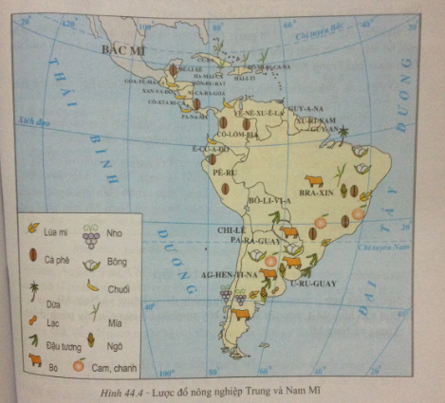**Câu 1: Dựa vào hình 44.4, cho biết Trung và Nam Mĩ có các loại cây trồng chủ yếu nào và phân bố ở đâu?**

- Lúa mì: Bra-xin, Ác-hen-ti-na.

- Cà phê: Bê-li-xê, Cô-xta-ri-ca, Pa-na-ma, Cô-lôm-bi-a, Ê-cu-a-đo, Pê-ru, Bra-xin.

- Dừa: ven biển đông bắc Bra-xin.

- Mía: các nước trên quần đảo Ảng-ti, Bra-xin.

- Lạc: Ác-hen-ti-na.

- Đậu tương: Bô-li-vi-a, Bra - xin, Ác-hen-ti-na.

- Nho: Ác-hen-ti-na, Chi-lê.

- Bông: Pa-ra-oay, Ác –hen-ti-na, Bra-xin

- Chuối: các nước Trung Mĩ.

- Ngô: Bra-xin, Ác-hen-ti-na, U-ru-goay.

**Câu 2: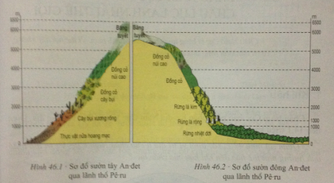 Dựa vào hình dưới đây em hãy nếu sự phân hoá của thảm thực vật ở sườn đông và sườn tây của dãy An – đet.**

**- Các đai thực vật ở chiều cao ở sườn tây An – đét.**

|  |  |
| --- | --- |
| **Kiểu thực vật ở sườn Tây** | **Độ cao (m)** |
| 1. Thực vật nửa hoang mạc. | - Dưới 1000. |
| 2. Cây bụi – xương rồng. | - Từ 1000 – 2000. |
| 3. Đồng cỏ, cây bụi. | - Từ 2500 – 3500. |
| 4. Đồng cỏ núi cao. | - Từ 3500 – 5000, >5000 băng tuyết. |

**- Các đai thực vật theo chiều cao sườn đông An – đét.**

|  |  |
| --- | --- |
| **Kiểu thực vật ở sườn Đông** | **Độ cao (m).** |
| 1. Rừng nhiệt đới. | - Dưới 1000. |
| 2. Rừng lá rộng. | - Từ 1000 – 1300. |
| 3. Rừng lá kim. | - Từ 1300 – 3000. |
| 4. Đồng cỏ. | - Từ 3000 – 4000. |
| 5. Đồng cỏ núi cao. | - Từ 4000 – 5400, >5400 băng tuyết. |

**- Quan sát các hình 46.1 và 46.2 , cho biết: Tại sao từ độ cao 0 m đến 1000m ở sườn đông có rừng nhiệt đới còn ở sườn tây là thực vật nửa hoang mạc?**

Từ độ cao 0 m – 1000 m, ở sườn đông có rừng nhiệt đới còn ở sườn tây là thực vật nửa hoang mạc, vì sườn đông An – đét mưa nhiều hơn ở sườn tây. Sườn đông mưa nhiều hơn vì ảnh hưởng của gió Mậu Dịch từ biển thổi vào. Sườn tây mưa ít hơn vì ảnh hưởng của dòng biển lạnh Pê – ru làm cho khối khí từ biển vào bị mất hơi nước, biến tính trở nên khô.

**.HẾT.**